Šolski center Celje
Splošna in strokovna gimnazija Lava

RIMSKA CELEIA
Seminarska naloga

Celje, maj 2005
KAZALO VSEBINE

RIMSKA CELEIA 1
1 UVOD 3
2 ZGODOVINSKI PREGLED DOGODKOV 3
3 CELJE PRED PRIHODOM RIMLJANOV IN PRIKLJUČITEV K RIMSKEMU IMPERIJU 4
4 OBSEG TER UPRAVA MESTA TER MUNICIPIJA 4
5 IZGLED MESTA 5
5.1 CESTE 5
5.2 KANALIZACIJA IN OSKRBA Z VODO 6
5.3 JAVNE ZGRADBE 6
5.4 GROBIŠČA 7
5.5 OBZIDJE 8
6 PREBIVALSTVO 9
7 OBRTI 9
8 VERA 11
9 KAJ SO NAM ZAPUSTILI 11
10 ZAKLJUČEK 13
11 STVARNO KAZALO 13
12 VIRI 13
1 UVOD 3
2 ZGODOVINSKI PREGLED DOGODKOV 3
3 CELJE PRED PRIHODOM RIMLJANOV IN PRIKLJUČITEV K RIMSKEMU IMPERIJU 3
4 OBSEG TER UPRAVA MESTA TER MUNICIPIJA 4
5 IZGLED MESTA 5
5.1 CESTE 5
5.2 KANALIZACIJA IN OSKRBA Z VODO 5
5.3 JAVNE ZGRADBE 6
5.4 GROBIŠČA 7
5.5 OBZIDJE 7
6 PREBIVALSTVO 8
7 OBRTI 8
8 VERA 12
9 KAJ SO NAM ZAPUSTILI 12
10 ZAKLJUČEK 12
11 STVARNO KAZALO 12
12 VIRI 12

KAZALO SLIK IN TABEL

Tabela 1: Najdbe v Celeji in njeni okolici 11
Slika 1: Obseg municipija 4
Slika 2: Miljnik, ki je stal eno rimsko miljo od centra mesta 6
Slika 3: Vodnjak odkrit na Gubčevi ulici 6
Slika 4: Med ohranjenimi kosi slikanega ometa iz Gledališke ulice, sta najlepši rački, ki plavata v ločju 7
Slika 5: Pridatki iz bogatejšega groba 8
Slika 6: Za zidavo obzidja so uporabili tudi napise, reliefe, kipe, ki so nekoč krasili mesto 9
Slika 7: Lončarski izdelki 10
Slika 8: Steklarska obrt je v Celeji delovala na severu mesta 10
Slika 9: Zavetnica mesta – Celeia 11

UVOD
Cilj te moje seminarske naloge je ugotoviti kako so živeli naši predniki na tleh današnjega Celja, kakšna je bila takratna mestna ureditev, s čim so se preživljali in na koncu kaj so nam zapustili.
Celejo, katera je bila poseljena že v prazgodovini, so imeli nekaj časa v oblasti Kelti in od leta 15 pr. n. št tudi Rimljani. To obdobje, od priključitve Celeje k Rimskemu imperiju in do propada leta 452 n. št. bom poizkušala kar najbolje predstaviti v tej nalogi z naslovom: Rimska Celea.

ZGODOVINSKI PREGLED DOGODKOV
15 pr. n. št. Keltski Regnum Noricum brez bojev priključijo k Rimskemu
imperiju
41-45 n. št. na oblasti je cesar Claudij in Celejo povzdignejo v občino
98-117 n. št. cesar Trajan
138-161 n. št. cesar Antonin Pij
161-180 n. št. cesar Mark Aurelij
1. in 2. stol. n. št. vsestranski gospodarski in kulturni razvoj (razvita trgovina,
razvejana obrt, živahno kulturno življenje...), največji razcvet
(bogato in močno naseljeno z obzidjem in stolpi zavarovano
mesto, polno marmornih palač ter širokih trgov in ulic...)
168 n. št. vdor Kvadov in Markomanov v bližino mesta (Ločica pri Polzeli)
268 n. št. naravna katastrofa: neurje, potres, reka Savinja je spremenila strugo
284-305 n. št. cesar Dioklecian
313-337 n. št. cesar Constantin Veliki
378 n. št. mesto napadejo Goti
druga polovica 4. st. Celeia postane sedež škofije
408 n. št. Gotom je sledil napad Alarihov
452 n. št. Huni z Atilo opustošijo Celeio (življenje je začelo usihati, zaradi
nevarnosti ponovnih napadov se je število prebivalcev do srde 5.
stoletja drastično zmanjšalo), propad Celeje
konec 6. st. celjsko kotlino poselijo avarsko-slovanska plemena

CELJE PRED PRIHODOM RIMLJANOV IN PRIKLJUČITEV K RIMSKEMU IMPERIJU
Ugodna lega v rodovitni kotlini ob vznožju Karavank in Savinjskih Alp je pritegnila že prazgodovinska ljudstva, tu so živeli že v mlajši železni dobi, o zametkih naselja pa lahko govorimo šele v času starejše železne dobe (halštatsko gradišče na Miklavškem hribu). Od mlajše železne dobe dalje lahko govorimo že o mestnem značaju naselbine. Tu mimo je tekla prazgodovinska trgovska pot. Omenjena naselbina ni bila velika, vendar je imela dovolj življenjske moči, da je preživela prihod Keltov, ki so zlomili vojaško in politično moč halštatskih knezov in pretrgali halštatsko kulturo. S prihodom Keltov je naselbina doživela razcvet. V 2. in 1. st. pr. n. št. je bila verjetno eno od središč keltskega plemena Tavriskov tu so kovali vzhodnonoriške srebrnike. Noriško kraljestvo si je prizadevalo za čim večjo samostojnost. Noriki so z rimsko državo gojili tesne in prijateljske stike (Rimljani so jim pomagali v bojih z Germani, oni pa so jih podpirali ob vpadih in napadih na Ilire). Ko je cesar August potisnil mejo svoje države do Donave, so se vznemirili tudi Kelti Noričani in iskali zveze z odpornimi Iliri. Z lahkoto so jih Augustove čete okrog leta 15 pr. n. št. prisilile k pokorščini in sprejetju rimskega gospodarstva. S tem je postalo rimsko tudi celjsko ozemlje.

OBSEG TER UPRAVA MESTA TER MUNICIPIJA
Celoten Celejanski municipij je segal na severu do Pohorja, zahodu do Julijskih Alp in Karavank, na jugu do Save in na vzhodu do Slovenske Bistrice.

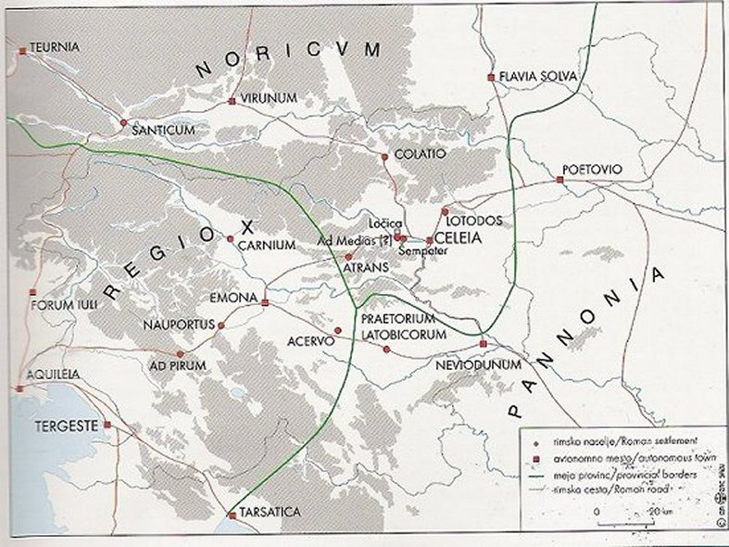
Slika 1: Obseg municipija

Celea, ki se je širila od juga proti severu, je sprva zavzemala nekoliko večji obseg od današnjega mestnega jedra: na vzhodu je tekla meja mimo železniške postaje po Aškerčevi ulici, kjer se je obrnila v Vrtno, Stanetovo in Gregorčičevo ulico, pri gledališču pa se je usmerila za Narodnim domom proti jugu. Vse do konca tretjega stoletja je del mesta segal tudi do prve terase Miklavškega hriba, poseljen pa je bil tudi Breg. Ko pa je Savinja, ki je tekla sprva na severnem delu mesta obrnila strugo na mesto, kjer teče danes, je južni del mesta propadel.
Sprva noriška država ni bila čisto ukinjena , (ker se še nekaj časa navaja pod imenom 'regnum'). Kralju je bil v nadzorstvo prokurator. V času vladavine cesarja Claudija pa je bil kralj odstranjen in ostal je samo prokurator; ta je imel v provinci najvišjo politično, finančno, sodno in finančno oblast ter je bil podrejen samo cesarju. Prokuratorji so dobili svoj položaj po predhodnem enoletnem službovanju v vojski, nakar so bili premeščeni na podobno, običajno višje mesto.
Celeia je bila že v času cesarja Claudija povzdignjena v občino.
Meščani in ostali stalni svobodni mestni prebivalci so imeli vsako leto na glavnem trgu skupščino, na kateri so volili nove samoupravne oblastnike. Glasovi so se oddajali po krajevnih skupinah, v katere so bili meščani razdeljeni. Najprej sta bila izvoljena najvišja dva oblastnika – duovira (dva moža za pravosodje ter predsedovala sta mestni skupščini) ter njima podrejena edila (vodila sta mestno gospodarstvo ter vršila policijsko nadzorstveno službo) ter finančni upravniki.
Pred začetkom 2. stoletja je mestna skupščina prešla na mestni svet čigar članstvo je postalo dedno. Tako je nastal višji mestni sloj – ordo in nižji – plebs, sčasoma pa je nastal še srednji sloj.

IZGLED MESTA
Večji del rimske Celeje je ležal na desnem bregu Savinje. Središče mesta je bil tako kot v vseh rimskih mestih trg (FORUM). Obdajale so ga razne javne zgradbe in svetišča. Zasebne hiše, delavnice in trgovine so se nahajale ob mestnih ulicah. Izgled mesta so dopolnjevali razni kipi in stebrišča. Mesto ni imelo svojega gledališča ali celo amfiteatra, vendar mu to ni vzelo čara.

CESTE
Vso celejansko območje je bilo prepredeno z dobro vzdrževanimi cestami, katere so bile makadamske in široke tudi do 10,5 metra. Glavna je povezovala Emono, Celejo in Petovio pomembni pa sta bili tudi cesti proti Drnovem pri Krškem (Neviodunom) in Staremu trgu pri Slovenj Gradcu (Colatio). Ob vseh cestah so stala manjša naselja – poštne postaje, ki so skrbele za potnike. Križišče vseh omenjenih cest in središče gosto poseljenega celejanskega območja je bila Celeia, mogočna naselbina, ki so jo kasnejši viri označili za drugo Trojo.
Glavne mestne ulice v Celeji so bile tlakovane. Na trdnem spodnjem tlaku je bila debela plast drobnega kamenja, ki ga je nato prekrivla zgornja, sestavljena iz lepih andezitnih plošč. Ob rimskih cestah so stali miljniki, ki so kazali razdaljo med mesti, od ene do druge postaje. Cesarji so na njih tudi zabeležili, kdaj in zakaj so kakšno cesto obnovili.

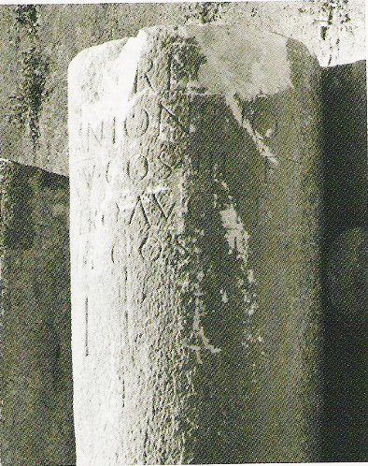
Slika 2: Miljnik, ki je stal eno rimsko miljo od centra mesta

KANALIZACIJA IN OSKRBA Z VODO
Rimska mesta so imela odlično komunalno opremo in tudi Celeia ni bila izjema. Ostanki odlično grajenih cest in kanalizacije dokazujejo, da je bilo mesto na področju komunalne opreme izredno urejeno. Stari rimski kanali, ki leže tudi do 5,5 metra pod sedanjo površino, so tekli proti Savinji ali njenemu rokavu, ki se je nahajal nekje tam, kjer reka teče danes. Ohranjeni del kanala poteka danes nekako takole: proti vzhodu, v sredini preseka Gledališko ulico in se obrne proti jugu ob zahodni strani Trga V. Kongresa do Zidanškove ulice. Na tem mestu se proti jugu odcepijo trije kanali v smeri Zidanškove ulice, proti vzhodu do Slomškovega trga in Kocenove ulice. Ohranjenih je še nekaj manjših kanalov.
Z vodo se je prebivalstvo oskrbelo iz vodnjakov le v redke hiše je bil vodovod speljan po glinenih ceveh.

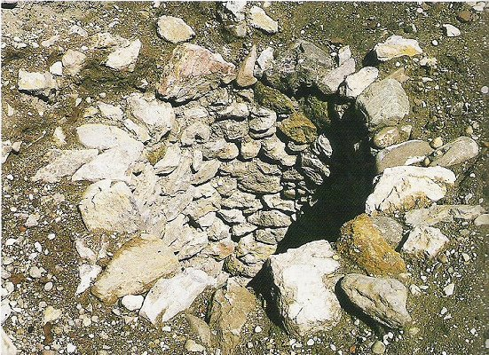
Slika 3: Vodnjak odkrit na Gubčevi ulici

JAVNE ZGRADBE
Mesto je bilo zidano pretežno iz kamenja , apnenca, deloma pa tudi iz marmorja in strehe krite z opeko (katera je bila mnogo bolje žgana, kot je danes). Notranjost hiš je bila razkošna in se je lahko merila tudi z bogatejšimi mesti v imperiju. Tla so bila okrašena z mozaiki, stene s freskami, večina hiš pa je imela vsaj nekaj prostorov v hiši ogrevanih s toplim zrakom.
V 1. in 2. stoletju so bili mozaiki črno – beli z geometrijskimi in rastlinskimi motivi. Od konca 2. stoletja in 3. stoletja dalje so prevladovali večbarvni mozaiki.
Freske, ki so bogatile celejanske domove, niso bile le enostavne pobarvane ploskve. Geometrijske in rastlinske vzorce so dopolnjevali tudi raznoliki figuralni motivi, ki so bili zelo kvalitetno izdelani. Ploskve fresk so se zaključevale s štukaturnim okrasom v obliki jajčnega niza, rastlinja ali geometrijskih likov.

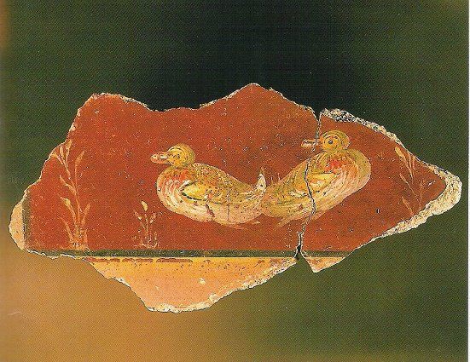
Slika 4: Med ohranjenimi kosi slikanega ometa iz Gledališke ulice, sta najlepši rački, ki plavata v ločju

Mesto naj bi se ponašalo z dvema kopališčema. Prvo kopališče je bilo v današnji Cankarjevi ulici, drugo pa je zavzemalo prostor današnje gimnazije Center. Njuna prvotna naloga je bila predvsem potenje (SUDATORIUM) čeprav so druge terme mnogokrat služile za hladno kopel (CALDARIUM). Terme so bile vsepovsod središče kulturnega gibanja.
Na terasi Miklavškega hriba, je bilo svetišče. Osrednji del arhitekture je tvorila 19 metrov dolga in 8,5 metra široka stavba. Tempelj je obkrožal enoladijski portik (stebrišče). Deli stebrov kažejo, da je bilo poslopje visoko 10 metrov. Vzhodni del je bil podkleten, na jugu pa so ležali prostori/zgradbe z apsidami, ki so bile namenjene kipom božanstev.
Javna poslopja in forum so krasila tudi skulpturna dela. Mnoga se niso ohranila.

GROBIŠČA
Celeia naj bi po trenutnem stanju raziskav imela tri nekropole:
- zahodna nekropola: razprostirala se je ob cesti, ki je vodila v Emono, zajemala je območje današnje Ljubljanske ceste do Lave in Levca; zahodna celejanska nekropola je bila daleč največja med tremi grobišči; dokumentirani so bila različni načini pokopa in več tipov nagrobnikov, grobne parcele so zidane iz rečnih oblic; poleg pokopov v leseni krsti in skrinji je posebno zanimiv sestavljen sarkotag, kjer so poleg kamnitih plošč uporabili tudi nagrobnike iz starejšega dela grobišča. Grobni pridatki so pestri in raznoliki. V preprostih grobovih so bili največkrat pridani le domači izdelki ali domači posnetki uvožene keramike. Bogatejšim pokojnikom pa so poleg značilnih izdelkov, vezanih na keltsko tradicijo (narebreni pokali, hišaste žare, lonci z vrezanim okrasom), priložili še uvoženo sigilato (namizno keramiko z žigi izdelovalcev), kvalitetne steklene izdelke in bronasto posodje.
- južna nekropola: razprostirala se je na desni strani Savinje, na jugu mesta, ob cesti proti Neviodunu in Sisciji, odkrita je bila na Bregu; ob regulaciji Savinje so naleteli na poznorimsko grobišče, odkopali so trinajst skeletnih grobov s skromnimi pridatki s konca 3. in 4. stoletja, pokojniki so bili položeni v sarkofag, v skrinjo iz tegul, v leseno skrinjo ali prosto v jamo; sekundarna uporaba kaže, da je bil starejši del južnega grobišča uničen in njegovi spomeniki uporabljeni kot gradbeni material v kasnejših stoletjih.
- severna nekropola: ležala je vzdolž ceste za Petovino in Virunum, dokumentirana je na predelu med današnjo Gubčevo ulico in Mariborsko cesto; od 1. stoletja našega štetja dalje, raziskana je bila večja grobna parcela s centralnim grobom. Pridatki v grobovih so bili raznoliki in bogati. Centralni grob je vseboval 104 predmete in Klavdijev kovanec; zaradi hitre rasti in širjenja mesta je bilo grobišče na delu današnje Gubčeve ulice ob koncu 1. stoletja že poseljeno.
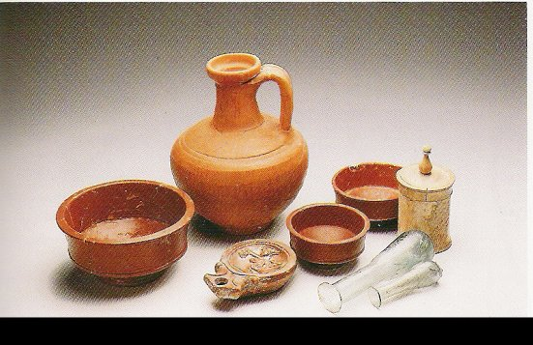
Slika 5: Pridatki iz bogatejšega groba

OBZIDJE
Mesto v prvih dveh stoletjih ni bilo obzidano, vendar nekatere najdbe kažejo, da so obstajali utrdbeni elementi oziroma stolpi že v najzgodnejšem obdobju mestnega razvoja. Nemirni dogodki v obdobju poznega cesarstva so tudi meščane Celeje konec 3. stoletja prisilili h gradnji celovitega mestnega obzidja. Nastanek obzidja verjetno sodi v 3. stoletje, v čas, ko je mesto prizadela tudi naravna katastrofa. Zaradi spremembi struge Savinje in morebitnem potresu okoli leta 268 je bilo mesto v poznorimski dobi skoraj tretjino manjše kot v času največjega obsega. V poznorimski dobi se je mesto tako skrčilo in zavarovalo z močnim obzidjem.

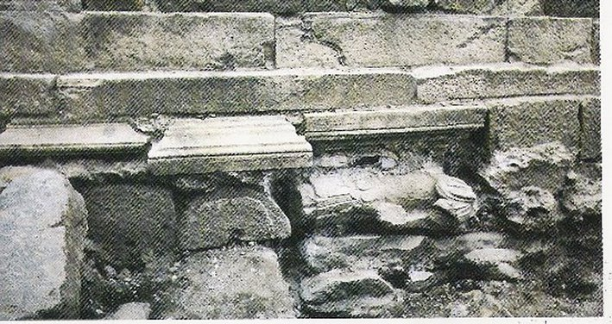
Slika 6: Za zidavo obzidja so uporabili tudi napise, reliefe, kipe, ki so nekoč krasili mesto

Zid je bil grajen iz apnenčevih blokov in mamornih spolij bil širok šest metrov. Poleg napisov in reliefov so bili v obzidje vzidani tudi ostanki polne plastike, med njimi del kipa v oklepu. Liniji severnega in južnega obzidja rimskega mesta pa precej presegata kasnejši okvir srednjeveškega Celja, kar pomeni, da je bila še poznorimska Celeja večja od mesta celjskih grofov.

PREBIVALSTVO
Etnična struktura prebivalstva Celeje je bila izredno pestra. V prvih dneh stoletij je prevladoval keltski živelj, ki ob rimski zasedbi ni izginil temveč se je zlil z Rimljani in ohranil svojo identiteto. Medsebojne poroke, pomembne službe, ki so jih Kelti zasedali v rimski upravi in javnem življenju, pričajo, da je med Kelti in Rimljani vladalo sožitje. V teku stoletij, pa so se v mestu namnožili tudi pripadniki raznih drugih narodov, med katerimi so prevladovali priseljenci iz Sirije, Grčije in Afrike. Na drugi strani pa so prebivalci Celeje odhajali na tuje, in to predvsem kot vojaki, ki so se udeleževali bojnih pohodov.
Keltska tradicija se je odražala v domačih keltskih imenih in tradicionalni noši (iztopa predvsem bogat nakit in značilna keltska pokrivala – avbe).
Med Celejani poznamo nekaj posameznikov, ki so posegli po visokih položajih v rimski družbi. V vrste rimskih vitezov so zaradi svojega bogastva prišli člani družine Rufijev. T. Varius Princus iz družine Varijev je po uspešni vojaški karieri postal prokurator v eni od rimskih provinc. Po uspešni vojaški karieri je senatorski stan, ki je bil dosegljiv le maloštevilnim članom noriške aristokracije, dosegel T. Varius Clemens. Pod cesarjema Markom Avrelijem in Lukijem Verom je bil vladarski tajnik in postal član ožjega vladarskega sveta.

OBRTI
Od obrti naj bi tukaj bile:
- predelava brona in izdelava raznih bronastih predmetov (topilniki – večji za taljenje surovin, manjši za ulivanje v kalupe, kalupi, polizdelki, fibuli – izdelovali naj bi jih od začetka 1. stoletja dalje)
- lončarstvo (na jugu mesta in na Bregu; trinožniki vseh velikosti, na nogah imajo pogosto vpraskane različne oznake v obliki zarez, to naj bi bile oznake posameznih delavnic; grobi kuhinjski lonci, ki s svojo obliko še posnemajo latenske izdelke, ostenje teh posod krasijo bogati vrezi in vbodi – te oblike so nastale v domači delavnici, ki so se opirale še na bogato prazgodovinsko tradicijo)

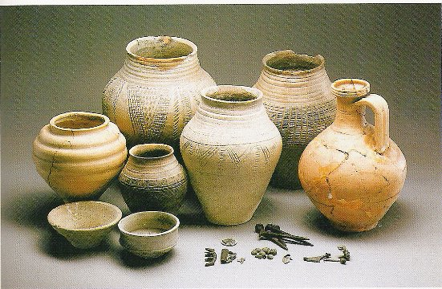
Slika 7: Lončarski izdelki

- steklarstvo (je v rimski dobi doseglo svoj vrh in se je iz večjih mest kmalu razširilo tudi v province, je v Celeji izpričano na severu mesta, v Levstikovi ulici; steklarske peči niso bile odkrite, vendar so ostali ostanki pričajo o tem, da je tam obratovala steklarska delavnica)

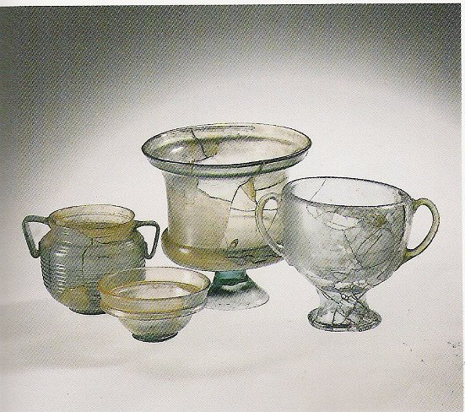
Slika 8: Steklarska obrt je v Celeji delovala na severu mesta
- kamnoseštvo (nagrobniki, reliefi, posvetilni napisi in celopostavni kipi so izdelani iz pohorskega marmorja, zato predvidevajo, da je bilo kamnoseštvo zelo razširjeno in je imelo posebno mesto; kamnolomi: Hudinja pri Vitaju, Planica nad Hramom, Šmartno na Pohorju)

VERA
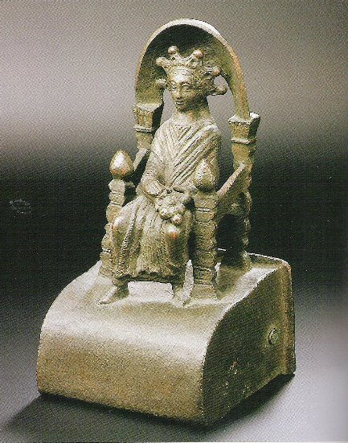
Slika 9: Zavetnica mesta – Celeia

Ko so Rimljani prišli v naše kraje, so začeli uveljavljati tudi svoje verstvo, skoraj na vseh posvetilnih žrtvenikih se omenja ime najvišjega med bogovi, ki se ponavadi omenja kot Jupiter, poleg Jupitra so častili še boga ognja in kovaštva – Vulkana, boga trgovine, zaščitnika trgovcev in popotnikov – Merkurja, bog boja je bil Mars, bog voda Neptun, boginja zmage pa Viktorija. Umrle so priporočali podzemeljskim manom. Hiše so varovali lari, poleg božanstev, ki so jih k nam prinesli Rimljani, so ostala v časti tudi stara, od Keltov podedovana božanstva iz Frigije je prišel k nam tudi kult, ki je častil Kibelo – veliko mater. Številnim božanstvom se je ob koncu drugega stoletja pridružil še sončni, odrešujoči in nepremagljiv bog Mitra. Največ častilcev je bilo med vojaki, ki so ta kult najbolj razširjali, Mitrov kult je poznal krst, obhajilo, večerjo in neumrljivost. Sončni bog se je rodil 25. decembra iz skale. Mitrovega svetišča v Celju še niso odkrili, vendar pričata dva napisa o njegovem čaščenju tudi v našem mestu. Istočasno z Mitrovim kultom je prodiralo k nam tudi krščanstvo, vendar nimamo dokazov zanj pred Konstantinom Velikim. Na prostoru sedanje pošte sta bili odkriti dve zgodnje krščanski baziliki.

KAJ SO NAM ZAPUSTILI
Tabela 1: Najdbe v Celeji in njeni okolici
KJE | KAJ
struga Savinje | pozno rimsko grobišče, marmorni sarfotag, nagrobnika, plošča – posvečena Vulkanu, bogu ognja; kip Fortune – boginje sreče in naključja
Levstikova ulica | reliefi in napisi z originalnimi poslikavami
Breg | pridatki h grobu, nagrobnik Nundina Respekta iz 2. stoletja
Gubčeva ulica | del grobišča iz flavijskega obdobja, relief z Atisom, več nagrobnikov, keramika, bronasti predmeti za osebno higieno, vodnjak, grob s 104 različnimi predmeti, kipec svetega bika Apisa, ostanki osmetokotne krstilnice
Mariborska cesta | odlomek gornjega dela nagrobnika, ki je bil vzidan v severnem obzidju z originalnimi poslikavami, miljnik Marka Avrelija in Lukija Vera, svetišča, most – odkrita je bila stara struga Savinje
dvorišče Knežjega dvora | kip rimske boginje, ostanki ceste, ostanek kipa v oklepu,del rimskega obzidja
Aškerčeva ulica – železnica | deli nakita, nagrobnik in uničen skeletni grob
Miklavški hrib | več grobov, mogočen zid, žare s pepelom in kostmi, bronasto naprsno okrasje, novec Maksimiljana, Herkulovo svetišče
križišče Čopove in Ljubljanske ulice | ostanki zahodne nekropole
Trg Celjskih knezov | odlomek gornjega dela nagrobnika, Apolonova glava
Gledališka ulica | nagrobniki
Vodnikova ulica | nagrobniki, napis v čast Herkulu
Medlog | relief, bronasta maska, bronasta posoda
Lava | nagrobnika Gaja Lukanija in več žar s kostni, bronasta Bakhova maska
Levec | ženska glava s keltskim pokrivalom, marmorni bloki, novci, ostanki zidov, ostanki makadamske ceste, del nagrobne parcele
Struga Voglajne | Noriški vojak
Stanetova ulica | are
Savinova ulica | najlepše ohranjena rimska cesta, freska z upodobitvijo božanstev
Slomškov trg | odprtine za čiščenje kanalov
Glavni trg | mozaik, nagrobnik s keltsko družino
Gledališka ulica | rimska vila z mozaiki in raznobarvnimi freskami
Celje | Vrata z antikami
današnja glasbena šola | trdno grajena arhitektura
Prešernova ulica | kip zavetnice mesta – Celeje
Prebold | Plošča celejanskega škofa Gavdencija iz 6. stol., ki je bila vzidana v cerkvi Sv. Pavla.

ZAKLJUČEK
Rimljani so imeli zelo razvito družbo. Imeli so ceste, hiše z ogrevanjem, pošto, skratka rimska država je bila organizirana kakor je organizirana država danes. Rimljani so bili zelo premišljeni in prav takšno je bilo tudi njihovo delo: mesta so določali glede na vetrove, podlago... Njihovo pravo je bila osnova za današnje, njihovi zgodovinarji in geografi so naredili zemljevide, s katerimi si marsikateri zgodovinar pomaga še danes. Skratka bili so zelo razvita in organizirana družba. Brez katere mogoče danes ne bi imeli tako razvite države, organizacije in vsakdanjega življenja nasploh. Danes verjetno ne bi znali živeti brez tega, čemur so temelje postavili že Rimljani pred skoraj dva tisoč leti.

STVARNO KAZALO

VIRI
LAZAR, Irena. (2001). Celeia: Arheološka podoba mesta. Celje: Pokrajinski muzej.
KOLŠEK, Vera. (1967). Celeia: Kamniti spomeniki. Ljubljana: Mladinska knjiga. (zbirka Kulturni in naravni spomeniki Slovenije).
OROŽEN, Janko. (1927), Zgodovina Celja: Prazgodovinska in rimska Celeja. Celje: Goričar in Leskovšek.
POKRAJINSKI MUZEJ CELJE. [Online]. [12. aprila 2005; 16.42]. Dostopno na spletnem naslovu: http://www.pokmuz.ce.si

